AGILE TEAM TASK TRACKER
Projekt zpracovali a připravili Kovalov Dmytro a Kovylov Oleg
1. ÚVOD
1.1 ÚČEL
Účelem tohoto dokumentu je vytvořit systém pro vytváření, rozpracování a sledování tasků, které zpracovávají zaměstnanci různých firem a na různých projektech, a usnadnit tak kontrolu stavu projektu.

1.2 KONVENCE DOKUMENTU
Tento dokument používá následující konvence.

DB | Databáze
JPA | Java Persistence API
Task | Úkol

1.3 CÍLOVÉ SKUPINY A DOPORUČENÍ K ČETBĚ
Tento projekt je prototypem systému pro řízení a kontrolu úkolů. Projekt je realizován jako semestrální práce z předmětu B6B36EAR . Projekt je užitečný pro týmy používající agilní metodiku vývoje.

1.4 ROZSAH PROJEKTU
Cílem projektu je vyvinout a zavést systém řízení tasků, který zajistí efektivní plánování, sledování a řízení úkolů v organizaci. Systém je navržen tak, aby optimalizoval procesy řízení úkolů, zvýšil přehlednost a zlepšil spolupráci mezi členy týmu.

1.5 ODKAZY
- https://gitlab.fel.cvut.cz/kovaldmy/agile-team-task-tracker
- https://cw.fel.cvut.cz/wiki/courses/b6b36ear/cp1

2. CELKOVÝ POPIS
2.1 PERSPEKTIVA PRODUKTU
V DB každé společnosti, která používá tento nástroj pro sledování úkolů, budou uloženy následující informace.

Informace o tasku:
Zahrnují název, složitost, která je charakterizována Fibonacciho čísly (tj. hodnoty 1, 2, 3, 5, 8 atd.), stav a prioritu pro lepší charakteristiku úkolu, jakož i datum vytvoření a poslední změny. Kromě toho je task vždy přiřazen konkrétnímu pracovníkovi, i když může obsahovat více účastníků. Úkol může mít také datum termínu, do kterého musí být dokončen, žádné nebo několik značek (labels) a popis. Je důležité si uvědomit, že každý úkol nutně patří ke konkrétnímu sprintu v konkrétním projektu.

Informace o labelu (značce):
Obsahuje pouze název štítku, který lze použít k označení několika tasků.

Informace o sprintu:
Sprint ukládá především své hodinové rámce, tedy data zahájení a ukončení. Dále obsahuje stav, cíl a seznam definovaných úkolů, které lze v průběhu času měnit. Sprint také obsahuje projekt, ke kterému patří, a pořadové číslo v rámci tohoto projektu. To znamená, že pokud máme k dispozici id nebo název projektu a pořadové číslo sprintu v rámci tohoto projektu, můžeme v systému snadno identifikovat konkrétní sprint.

Informace o projektu:
Zahrnují název, stav, datum zahájení a ukončení projektu, označení aktuálního sprintu a všech sprintů, které k projektu patří. A také seznam všech spolupracovníků a (volitelně) popis.

Informace o zaměstnanci:
Obsahuje osobní údaje, jako je jméno, příjmení, email a unikatní pracovní uživatelské jméno. Kromě toho má každý zaměstnanec seznam projektů, na kterých pracuje, a seznam tasků, které mu byly přiděleny.

2.2 UML CLASS DIAGRAM
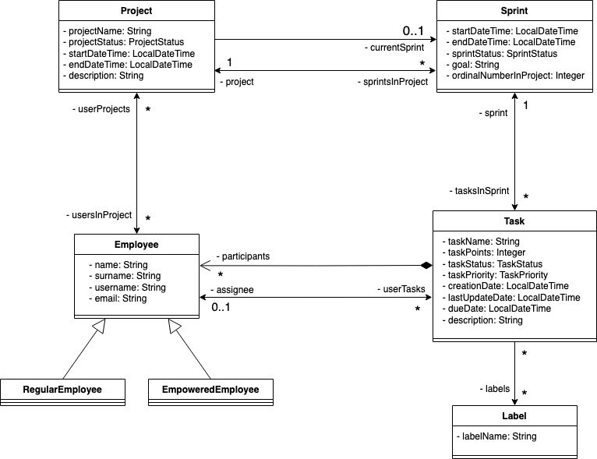

2.3 EMPLOYEE CLASS a CHARAKTERISTIKA
Uživatelé systému by měli mít možnost získat z databáze informace o svých projektech, o sprintech, kterých se účastní nebo se zúčastnili dříve, o jakémkoli úkolu kteréhokoliv zaměstnance v rámci svého projektu, jakož i podrobné informace o úkolu, na kterém pracují/pracovali. Kromě toho by měl mít uživatel možnost upravovat své úkoly, měnit jejich stav a tím sledovat jejich průběh.
Dále budou v systému “empowered” zaměstnanci, kteří budou mít rozšířené možnosti, např. vytvářet/zahajovat/uzavírat sprinty, budou mít možnost převádět stav tasků ve CLOSED (právě za účelem následného uzavření sprintu). Budou také moci přesouvat úkoly mezi sprinty, měnit/odstraňovat běžné pracovníky atd. Obecně budou mít pokročilé možnosti.

2.4 OMEZENÍ
Koncepční omezení
- Je důležité si uvědomit, že tento task tracker je určen především pro programátory, testery, DevOps, business experty, designéry a další lidi pracující podle agilní metodiky. Systém není zajímavý pro personalisty(HR), právníky a další pracovníky, kteří tento přístup ve své práci nepoužívají.
- Tento systém není vhodný pro velmi malé projekty nebo jednotlivé úkoly, pro tyto účely je jeho funkce nadbytečná.
- Týmy, které nemají zkušenosti s agilním vývojem, budou mít s tímto systémem určité potíže.

Technická omezení
- Vzhledem k povaze knihovny Spring Data repositories a konkrétně rozhraní JpaRepository<T, ID> (spolu s často používanými anotacemi JPA @Id a @GeneratedValue pro identifikaci každého objektu) není možné zapsat do databáze žádný objekt s předem vytvořeným id. Při každém zápisu objektu do databáze se jeho id "přepíše" podle vnitřní logiky výše uvedených knihoven.
- Je třeba poznamenat, že systém je navržen tak, že každý úkol musí být nutně v nějakém sprintu. V naší implementaci neexistuje v projektu žádná samostatná oblast (obvykle nazývaná backlog), do které by bylo možné ukládat úkoly, které nejsou vázány na konkrétní sprint nebo nemají časový rámec.

